Муниципальное бюджетное общеобразовательное учреждение Родниковская средняя общеобразовательная школа Алексеевского муниципального района Республики Татарстан

Мастер-класс по росписи матрешки

Автор:

**Бикеев Александр Николаевич,**

**учитель технологии**

**Цель:** научиться росписи матрешки, изготовление подарка на 8 Марта.

**Задачи:**

* Знакомство с историей матрёшечного дела, художественными особенностями промысла
* Овладение необходимыми умениями и навыками кистевого письма росписи матрёшки
* Воспитание художественного вкуса и оценочных критериев
* Формирование интереса к народному искусству и развитие эмоциональной сферы участников мастер - класса: радости, творчества, вдохновения.

**Адресат:** обучающиеся 5-7 классов

Перед Вами поэтапный мастер-класс по росписи матрешки.

**Этапы росписи матрешки**

**1этап.** На шаблоне намечаем платок, сарафан, лицо.

**2этап.** Рисуем лицо.

**3этап.** Рисуем платок, фартук, сарафан т.е. расцвечиваем.

**4этап.** Декоративная роспись фартука, платка.

**5 этап**. Дополнение мелкими деталями, доработка

**6 этап**. Покрываем лаком.

Все существующие способы росписи матрешек условно подразделяются на 2 группы: - это традиционная роспись, уходящая корнями в историю игрушки, или же авторский стиль, который позволяет получить абсолютно новую фигурку.

К традиционным можно отнести семеновскую матрешку, майданскую, вятскую, тверскую и сергиевскую. Название матрешки определяется местом ее рождения. И каждой такой матрешке присущи свои особенности росписи.

Сегодня мы распишем матрёшку в авторском стиле.

Для росписи матрешки нам потребуются:

• Деревянная заготовка матрешки (плоская)

• Краски для росписи.

• Кисти для росписи и для покрытия лаком.

• Зубочистки. Ими очень удобно рисовать мелкие детали и точки.

• Лак.

• Ластик и карандаш.

• Тряпочка.

Берем заготовку матрешки и с помощью наждачной бумаги шлифуем её, чтобы поверхность стала более гладкой.

1 этап - сначала наносим рисунок простым карандашом. На раздаточных шаблонах уже намечен кружок, где располагается лицо матрёшки. Ориентируясь на этот кружок, ниже мы проводим линию будущего головного убора матрёшки (платка). Линии должны быть четкими и нежирными. При необходимости пользуемся ластиком.

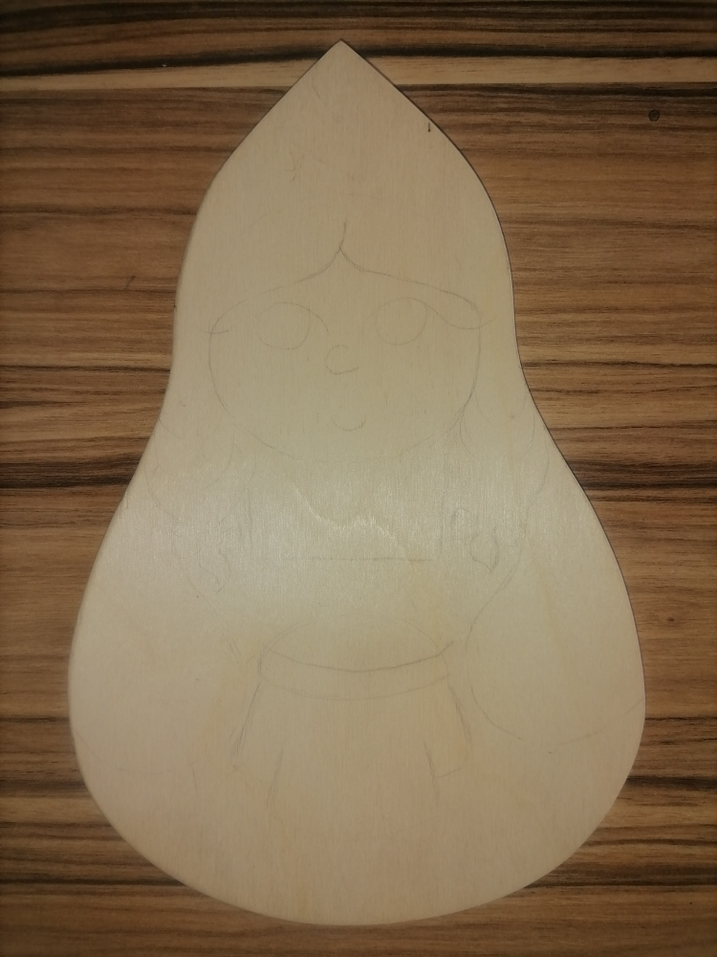

2 этап. Самое главное у матрешки – это ее лицо. Какими глазами на Вас она посмотрит, такое же настроение создается у окружающих. С лицом матрешка живая, смотрит тебе в душу. Для лица берется самая тонкая кисточка для того, чтобы нарисовать реснички. Начинаем смешивать тон для лица. Нам понадобится всего три цвета - это белый, охра (или жёлтый) и алый. Проверяем тон, нанося мазок на кисть руки, он должен быть светлее, чем наша кожа. Аккуратно покрываем лицо матрёшки круговыми движениями. Пока сохнет слой тона лица, выбираем цвет для волос матрёшки (чёрный, коричневый, охра, рыжий). Проверив, что нижний слой высох, средней кисточкой в верхней части лица рисуем волосы, разделённый на две части. Следом смешиваем тон для щек, добавляя в тон для лица, немного алого цвета. Закрашиваем щечки. Чёрным цветом и тонкой кисточкой рисуем брови и ресницы (глаза можно при желании нарисовать закрытыми). Далее рисуем белки глаз, наносим основной цвет глаз (голубой, зелёный, чёрный, коричневый), черные зрачки. Охрой с добавлением белого прорисовываем освещённые участки волос. Более тонкой кистью белой краской ставим блики в зрачках.

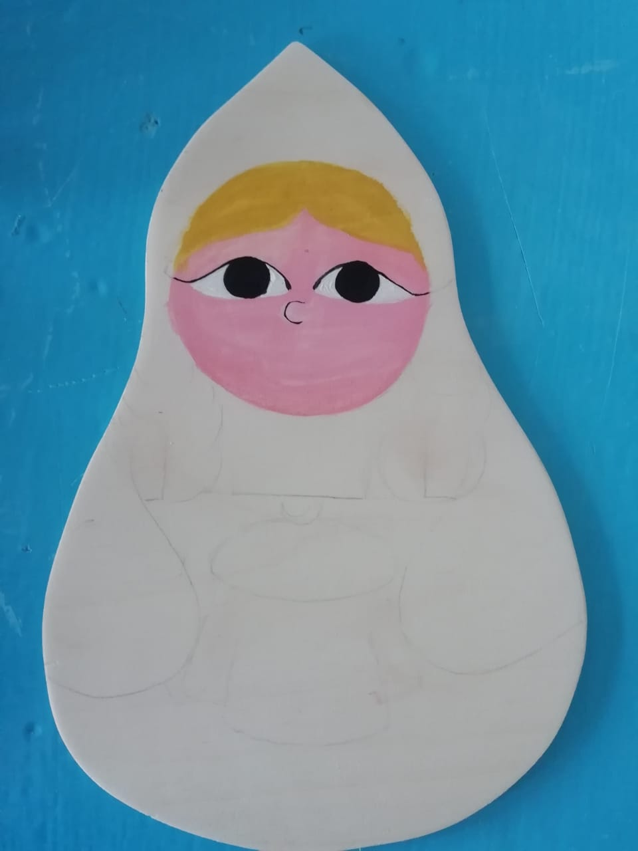

После того, как матрешка «оживет», я начинаю рисовать платочек или шаль.

3 этап - покрытие цветом основной массы шаблона (платье и платок). -Заполняем цветом основные части матрёшки: начинаем с крупных - платка и платья. Для платка намешиваем основной цвет с маленьким количеством белого, он должен быть ярким. Средней кисточкой покрываем размеченную поверхность платка. Далее переходим к платью. Для него нам понадобится разбавить наш основной цвет большим количеством белого. Широкой кисточкой покрываем основную массу платья, стараемся не зайти на линию рукавов. После этого основным цветом покрываем нижний край матрёшки, визуально отделяя его от основной части. Последняя деталь на этом этапе – покрытие цветом рукавов. Для этого намешиваем цвет платка с маленьким количеством белого, чтобы платок и рукава немного отличались друг от друга по тону. Средней кисточкой покрываем сначала верхнюю часть рукава, затем нижнюю.

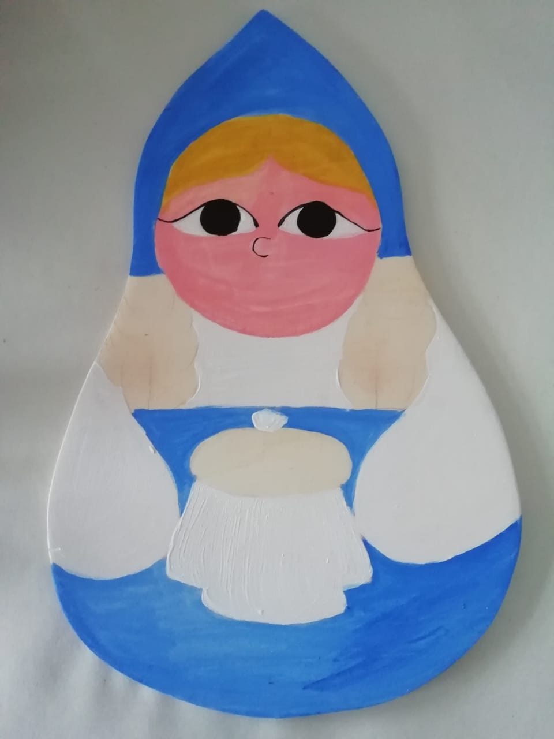

4 этап - нанесение узоров (цветы, горошек, различные орнаменты). -Переходим к декоративным элементам. Для этого я советую использовать синтетические кисти №1 и №2. Ориентируясь на наш карандашный слой, который немного проглядывает сквозь первый слой краски. Далее добавляем детали: здесь уместны будут такие элементы как мазки, капли, точки и другие. Для новичков я рекомендую использовать точки, пока не «набьёте» руку. Эти детали помогут нам оживить наш рисунок на платье матрёшки.

- рисование рук матрешки. -Для прорисовки ладоней матрёшки нам понадобится тонкая кисть и чистый основной цвет, чтобы выделить ручки на общем фоне. Прорисовывая пальцы, начиная от большого, который смотрит к середине матрёшки. Далее двигаемся к краю, добавляя остальные пальцы.

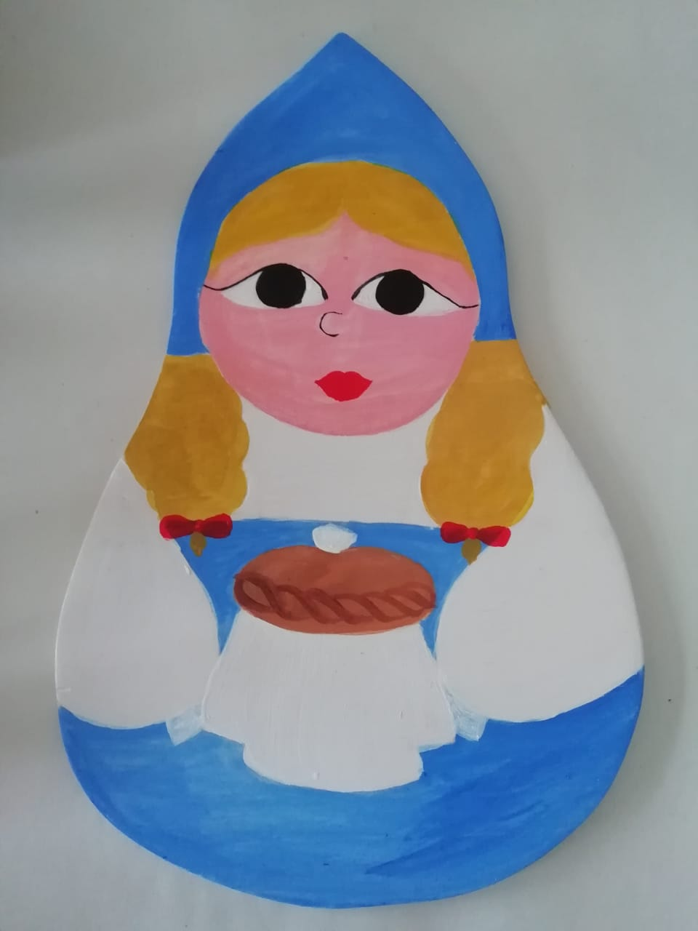

5 этап - дополнение мелкими деталями, доработка. Тонкой кисточкой наносим узор на рукавах (клеточка или кружочки), добавляем капельки на платке матрёшки, дополняем нижнюю часть платья мелкими деталями.

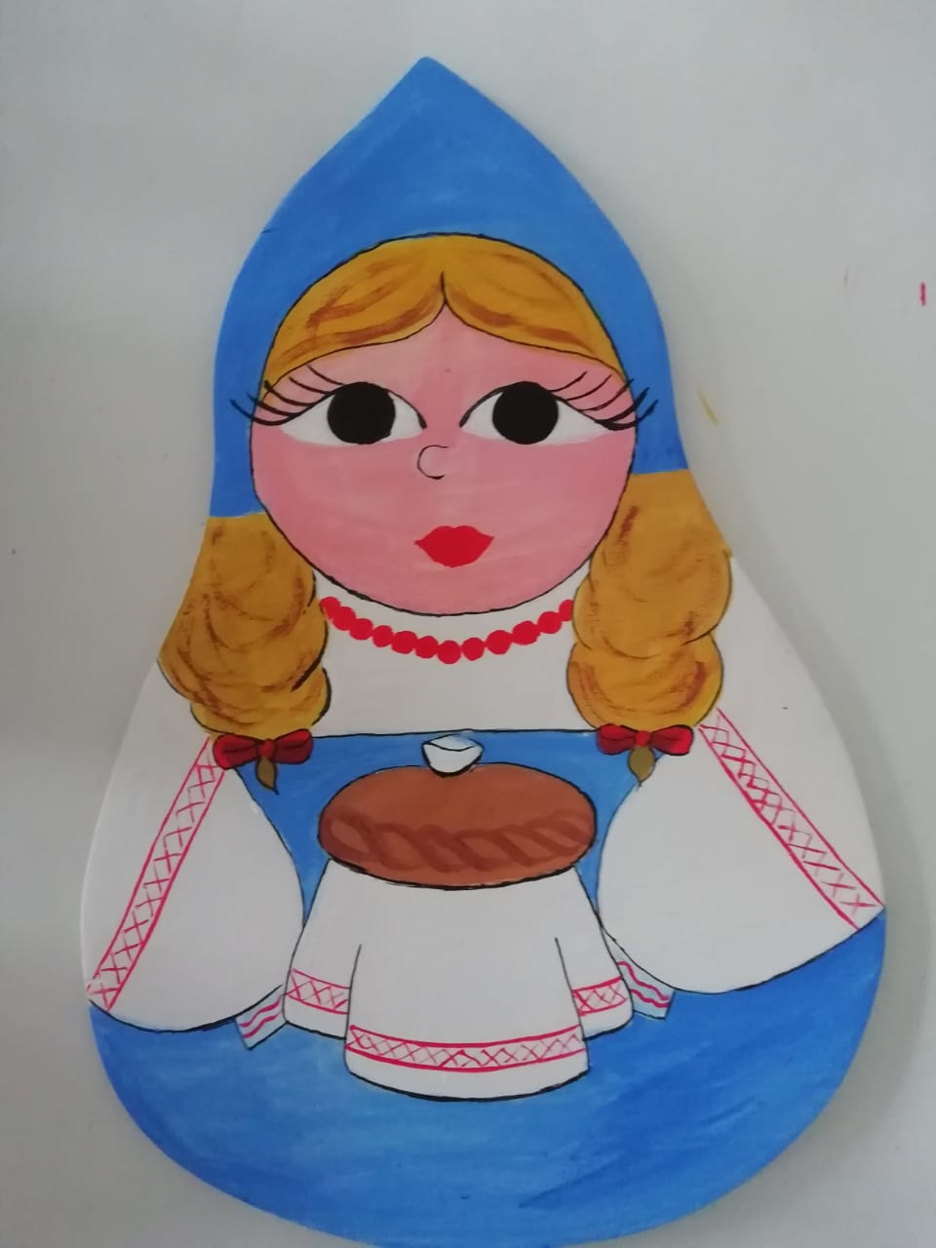

6 этап - Когда матрешка полностью расписана, ее покрывают лаком в два или три слоя для придания блеска и яркости. К тому же лакированная матрешка более долговечна.

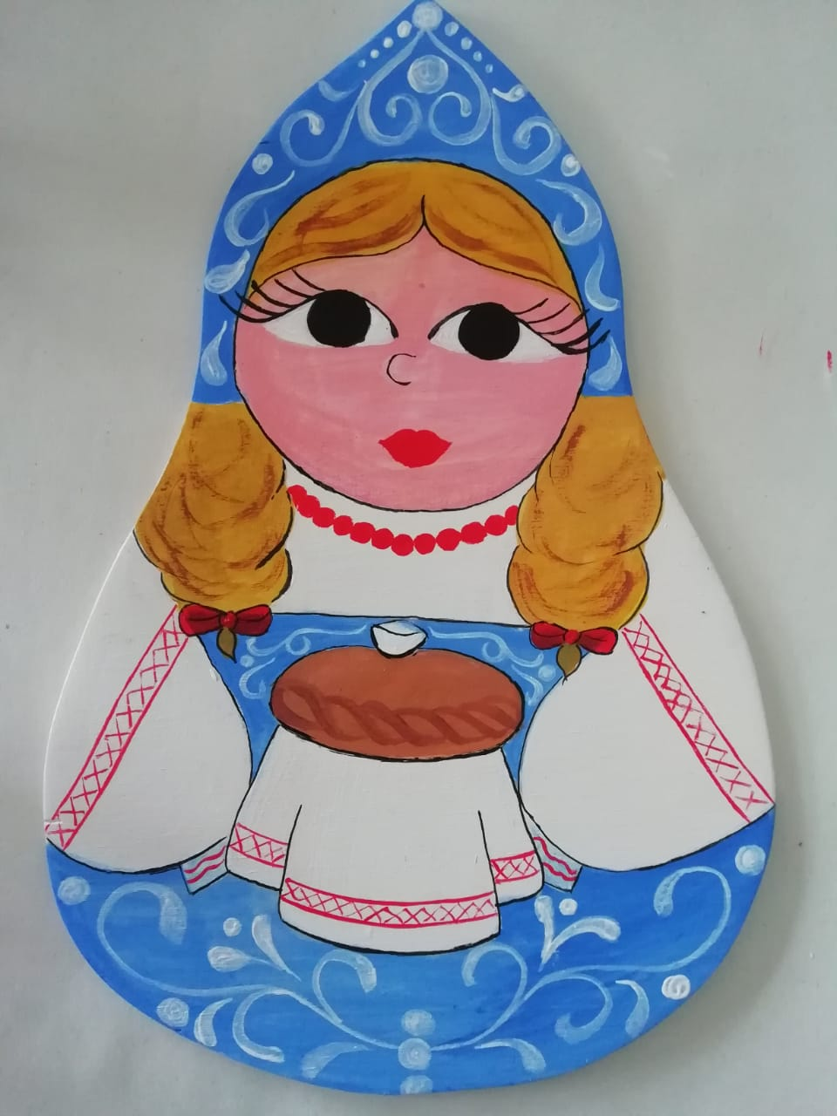

**Список использованной литературы**

1. Алексахин Н. “Матрешка”. Методика преподавания росписи матрешки, Москва, “Народное образование”, 1998.
2. Бусаева –Давыдова И. “Игрушка Крутца, Москва, издательство “Детская литература”, 1991.
3. Субочева Е. “Деревянная игрушка”, г. Москва., ООО ИПФ “Околица”, серия “Народные промыслы”, 1998.